ГВАЗДЕНСКОЕ СЕЛЬСКОЕ ПОСЕЛЕНИЕ
БУТУРЛИНОВСКОГО МУНИЦИПАЛЬНОГО РАЙОНА
ВОРОНЕЖСКОЙ ОБЛАСТИ

СОВЕТ НАРОДНЫХ ДЕПУТАТОВ

РЕШЕНИЕ

от 28 " июля 2016 г. | № 58
с.Гвазда

О флаге муниципального образования
Гвазденское сельское поселение
Бутурлиновского муниципального района
Воронежской области

В соответствии с законодательством, регулирующим правоотношения в сфере геральдики, и руководствуясь Уставом Гвазденского сельского поселения Бутурлиновского муниципального района Воронежской области (далее – Гвазденского сельского поселения), Совет народных депутатов РЕШИЛ:

1. Установить флаг Гвазденского сельского поселения в качестве официального символа Гвазденского сельского поселения.
2. Утвердить Положение «О флаге муниципального образования Гвазденское сельское поселение Бутурлиновского муниципального района Воронежской области» (прилагается).
3. Обнародовать Положение «О флаге муниципального образования Гвазденское сельское поселение Бутурлиновского муниципального района Воронежской области» в Вестнике муниципальных правовых актов Гвазденского сельского поселения Бутурлиновского муниципального района Воронежской области и на официальном сайте Гвазденского сельского поселения.
4. Представить настоящее решение, Положение «О флаге муниципального образования Гвазденское сельское поселение Бутурлиновского муниципального района Воронежской области» в Геральдический совет при Президенте Российской Федерации для внесения флага Гвазденского сельского поселения в Государственный геральдический регистр Российской Федерации.
5. Контроль исполнения настоящего решения возложить на ведущего специалиста Богданову Л.М.

Председатель Совета народных депутатов
Гвазденского сельского поселения ________________________ В.И.Солодухина

Приложение
к решению Совета народных депутатов
Гвазденского сельского поселения
от 28 июля 2016г _ 2016 г. № 58

ПОЛОЖЕНИЕ
«О ФЛАГЕ МУНИЦИПАЛЬНОГО ОБРАЗОВАНИЯ
ГВАЗДЕНСКОЕ СЕЛЬСКОЕ ПОСЕЛЕНИЕ
БУТУРЛИНОВСКОГО МУНИЦИПАЛЬНОГО РАЙОНА
ВОРОНЕЖСКОЙ ОБЛАСТИ»

Настоящим положением устанавливается флаг муниципального образования Гвазденское сельское поселение Бутурлиновского муниципального района Воронежской области в качестве официального символа, его описание и порядок использования.

Общие положения

1.1. Флаг муниципального образования Гвазденское сельское поселение Бутурлиновского муниципального района Воронежской области (далее – флаг Гвазденского сельского поселения) является официальным символом Гвазденского сельского поселения.
1.2. Флаг Гвазденского сельского поселения отражает исторические, культурные, социально-экономические, национальные и иные местные традиции.
1.3. Положение о флаге Гвазденского сельского поселения с приложением на бумажном и электронном носителях хранится в архиве Гвазденского сельского поселения и доступно для ознакомления всем заинтересованным лицам.
1.4. Флаг Гвазденского сельского поселения подлежит государственной регистрации в порядке, установленном федеральным законодательством и законодательством Воронежской области.

Описание и обоснование символики флага
Гвазденского сельского поселения

2.1. Описание флага Гвазденского сельского поселения:
«Прямоугольное двухстороннее полотнище голубого цвета с отношением ширины к длине 2:3, несущее внизу горизонтальную полосу зеленого цвета шириной ¼ ширины полотнища. В середине полотнища поверх зеленой и голубой частей – стоящий белый, со сложенными крыльями журавль».
2.2. Рисунок флага Гвазденского сельского поселения приводится в приложении 1 к настоящему Положению, являющемся неотъемлемой частью настоящего Положения.
2.3. Обоснование символики флага Гвазденского сельского поселения.
Бывшее однодворческое село Гвазда императорским указом от 16 сентября 1779 года «О составлении Тамбовского наместничества» было переименовано в уездный город, центр вновь образованного Гваздынского уезда.
Но, уже в 1782 году уезд был упразднен, город вновь стал селом и передан в Павловский уезд Воронежского наместничества (затем губернии). Гвазда находилась в числе немногих сел Российской империи, которые не являлись уездными центрами, но, тем не менее, имели собственные гербы.
Флаг Гвазденского сельского поселения воспроизводит композицию герба поселения, который воссоздан на основе исторического герба уездного города Гвоздев. В указе № 15.210 ПСЗРИ, т. 21, лист 224, об установлении гербов уездным городам Тамбовского наместничества записано: XV. Гвоздовскiй. Подлинное описание исторического герба гласит: «Ходящiй журавль, въ голубомъ полѣ, ибо таковыхъ птицъ въ окрестностяхъ сего города весьма много». Герб Высочайше утвержден 16 Августа 1781 года (по старому стилю).
Голубой цвет (лазурь) – символ возвышенных устремлений, искренности, преданности, возрождения.
Зеленый цвет символизирует весну, здоровье, природу, молодость и надежду.
Серебро – символ чистоты, открытости, божественной мудрости, примирения.
2.7 Авторская группа.
Руководитель: Константин Моченов (Химки).
Художник и компьютерный дизайн: Анна Гарсия (Москва).
Обоснование символики: Вячеслав Мишин (Химки).

3. Порядок воспроизведения и размещения флага
Гвазденского сельского поселения

3.1. Воспроизведение флага Гвазденского сельского поселения независимо от его размеров и техники исполнения, должно точно соответствовать описанию, приведенному в пункте 2.1. настоящего Положения.
3.2. Порядок размещения Государственного флага Российской Федерации, флага Воронежской области, флага Гвазденского сельского поселения и иных флагов производится в соответствии с законодательством Российской Федерации и законодательством Воронежской области, регулирующим правоотношения в сфере вексиллологического обеспечения.
3.3. При одновременном размещении Государственного флага Российской Федерации (или флага Воронежской области) и флага Гвазденского сельского поселения флаг Гвазденского сельского поселения располагается справа.
3.4. При одновременном размещении Государственного флага Российской Федерации, флага Воронежской области и флага Гвазденского сельского поселения флаг Гвазденского сельского поселения располагается справа от Государственного флага Российской Федерации.
3.5. При одновременном размещении четного числа флагов (в том числе Государственного Герба, флага Воронежской области, флага Бутурлиновского муниципального района) флаг Гвазденского сельского поселения располагается справа от флага Воронежской области.
3.6. При одновременном размещении нечетного числа флагов (в том числе Государственного флага Российской Федерации, флага Воронежской области, флага Бутурлиновского муниципального района) флаг Гвазденского сельского поселения располагается слева от флага Воронежской области.
3.7. Расположение флагов, установленное в пунктах 3.3. – 3.6. указано «от зрителя».
3.8. При одновременном размещении Государственного флага Российской Федерации, флага Воронежской области, флагов иных субъектов Российской Федерации, флага Бутурлиновского муниципального района, флага Гвазденского сельского поселения размер флага Гвазденского сельского поселения не может превышать размеры других флагов.
3.9. При одновременном размещении Государственного флага Российской Федерации, флага Воронежской области, флагов иных субъектов Российской Федерации, флага Бутурлиновского муниципального района, флага Гвазденского сельского поселения высота размещения флага Гвазденского сельского поселения не может превышать высоту размещения других флагов.
3.10. При одновременном размещении Государственного флага Российской Федерации, флага Воронежской области, флагов иных субъектов Российской Федерации, флага Бутурлиновского муниципального района, флага Гвазденского сельского поселения все флаги должны быть выполнены в единой технике.
3.11. В знак траура флаг Гвазденского сельского поселения приспускается до половины высоты флагштока (мачты). При невозможности приспустить флаг, а также, если флаг установлен в помещении, к верхней части древка выше полотнища флага крепится черная сложенная пополам и прикрепленная за место сложения лента, общая длина которой равна длине полотнища флага, а ширина составляет не менее 1/10 от ширины полотнища флага.
3.12. При вертикальном вывешивании флага Гвазденского сельского поселения, флаг должен быть обращен лицевой стороной к зрителям.
3.13. Порядок изготовления, хранения и уничтожения флага Гвазденского сельского поселения, бланков и иных носителей изображения флага Гвазденского сельского поселения устанавливается администрацией Гвазденского сельского поселения.

4. Порядок использования флага Гвазденского сельского поселения.

4.1. Флаг Гвазденского сельского поселения установлен (поднят, размещен, вывешен) постоянно:
1) на зданиях органов местного самоуправления Гвазденского сельского поселения, муниципальных предприятий и учреждений, находящихся в муниципальной собственности Гвазденского сельского поселения;
2) в залах заседаний Совета народных депутатов Гвазденского сельского поселения;
3) в кабинетах главы Гвазденского сельского поселения, выборных должностных лиц местного самоуправления Гвазденского сельского поселения; главы администрации Гвазденского сельского поселения.
4.2. Флаг Гвазденского сельского поселения устанавливается при проведении:
1) протокольных и официальных мероприятий;
2) торжественных мероприятий, церемоний с участием должностных лиц органов государственной власти области и государственных органов области и (или) Бутурлиновского муниципального района, главы Гвазденского сельского поселения, официальных представителей Гвазденского сельского поселения;
4.3. Флаг Гвазденского сельского поселения может устанавливаться:
1) в кабинетах руководителей структурных подразделений администрации Гвазденского сельского поселения и их заместителей; первых заместителей и заместителей главы администрации Гвазденского сельского поселения; руководителей отраслевых, структурных подразделений администрации Гвазденского сельского поселения; руководителей муниципальных предприятий, учреждений и организаций, находящихся в муниципальной собственности Гвазденского сельского поселения и их заместителей;
2) на транспортных средствах главы Гвазденского сельского поселения, пассажирском транспорте и другом имуществе, предназначенном для транспортного обслуживания населения Гвазденского сельского поселения;
3) на жилых домах в дни государственных праздников, торжественных мероприятий, проводимых органами местного самоуправления Гвазденского сельского поселения, общественными объединениями, предприятиями, учреждениями и организациями независимо от организационно-правовой формы, а также во время семейных торжеств.
4.4. Многоцветное изображение флага Гвазденского сельского поселения может размещаться:
1) на форме спортивных команд и отдельных спортсменов, представляющих Гвазденское сельское поселение;
2) на заставках местных телевизионных программ;
3) на официальных сайтах органов местного самоуправления Гвазденского сельского поселения в сети Интернет;
4) на пассажирском транспорте Гвазденского сельского поселения.
5) на бланках удостоверений лиц, осуществляющих службу на должностях в органах местного самоуправления, муниципальных служащих, депутатов Совета народных депутатов Гвазденского сельского поселения, членов иных органов местного самоуправления, служащих (работников) муниципальных предприятий, учреждений и организаций, находящихся в муниципальной собственности Гвазденского сельского поселения;
6) на бланках удостоверений к знакам различия, знакам отличия, установленных муниципальными правовыми актами;
7) на визитных карточках лиц, осуществляющих службу на должностях в органах местного самоуправления, муниципальных служащих, депутатов Совета народных депутатов Гвазденского сельского поселения, членов иных органов местного самоуправления, служащих (работников) муниципальных предприятий, учреждений и организаций, находящихся в муниципальной собственности Гвазденского сельского поселения.
8) на официальных периодических печатных изданиях, учредителями которых являются органы местного самоуправления Гвазденского сельского поселения, предприятия, учреждения и организации, находящиеся в муниципальной собственности Гвазденского сельского поселения, муниципальные унитарные предприятия Гвазденского сельского поселения;
9) на знаках различия, знаках отличия, установленных муниципальными правовыми актами;
10) на конвертах, открытках, приглашениях, календарях, а также на представительской продукции (значки, вымпелы, буклеты и иная продукция) органов местного самоуправления и муниципальных органов Гвазденского сельского поселения;
4.5. Флаг Гвазденского сельского поселения может быть использован в качестве основы для разработки наград и почетных званий Гвазденского сельского поселения.
4.6. Размещение флага Гвазденского сельского поселения или его изображения в случаях, не предусмотренных пунктами 4.1. – 4.5. настоящего Положения, является неофициальным использованием флага Гвазденского сельского поселения.
4.7. Размещение флага Гвазденского сельского поселения или его изображения в случаях, не предусмотренных пунктами 4.1. – 4.5. настоящего Положения, осуществляется по согласованию с органами местного самоуправления Гвазденского сельского поселения, в порядке, установленном муниципальными правовыми актами Гвазденского сельского поселения.

5. Контроль и ответственность за нарушение настоящего Положения

5.1. Контроль соблюдения установленных настоящим Положением норм возлагается на управление делами администрации Гвазденского сельского поселения.
5.2. Ответственность за искажение флага Гвазденского сельского поселения или его изображения, установленного настоящим Положением, несет исполнитель допущенных искажений.
5.3. Нарушениями норм использования и (или) размещения флага Гвазденского сельского поселения или его изображения являются:
1) использование флага Гвазденского сельского поселения, в качестве основы гербов, эмблем и флагов общественных объединений, муниципальных унитарных предприятий, муниципальных учреждений, организаций независимо от их организационно-правовой формы;
2) использование в качестве средства визуальной идентификации и рекламы товаров, работ и услуг, если реклама этих товаров, работ и услуг запрещена или ограничена в соответствии с федеральным законодательством.
3) искажение флага Гвазденского сельского поселения или его изображения, установленного в пункте 2.1. части 2 настоящего Положения;
4) использование флага Гвазденского сельского поселения или его изображения с нарушением норм, установленных настоящим Положением;
5) изготовление флага Гвазденского сельского поселения или его изображение с искажением и (или) изменением композиции или цветов, выходящим за пределы вексиллологически допустимого;
6) надругательство над флагом Гвазденского сельского поселения или его изображением, в том числе путем нанесения надписей, рисунков оскорбительного содержания, использования в оскорбляющем нравственность качестве;
7) умышленное повреждение флага Гвазденского сельского поселения.
5.4. Производство по делам об административных правонарушениях, предусмотренных пунктом 5.3, осуществляется в порядке, установленном Кодексом Российской Федерации об административных правонарушениях и Законами Воронежской области.

6. Заключительные положения

6.1. Внесение в композицию флага Гвазденского сельского поселения каких-либо изменений допустимо в соответствии с законодательством, регулирующим правоотношения в сфере вексиллологического обеспечения.
6.2. Право использования флага Гвазденского сельского поселения, с момента утверждения его Советом народных депутатов в качестве официального символа, принадлежит органам местного самоуправления Гвазденского сельского поселения.
6.3. Флаг Гвазденского сельского поселения, с момента утверждения его Советом народных депутатов в качестве официального символа, согласно части Четвертой Гражданского кодекса Российской Федерации «Об авторском праве и смежных правах», авторским правом не охраняется.
6.4. Настоящее Положение вступает в силу со дня его официального опубликования.

Приложение: многоцветный рисунок флага Гвазденского сельского поселения.

Глава Гвазденского сельского поселения В.И.Солодухина

Приложение 1
к Положению «О флаге
муниципального образования
Гвазденское сельское поселение
Бутурлиновского муниципального района
Воронежской области»
от «28 » июля 2016 г. № 58

МНОГОЦВЕТНЫЙ РИСУНОК ФЛАГА
МУНИЦИПАЛЬНОГО ОБРАЗОВАНИЯ
ГВАЗДЕНСКОЕ СЕЛЬСКОЕ ПОСЕЛЕНИЕ
БУТУРЛИНОВСКОГО МУНИЦИПАЛЬНОГО РАЙОНА
ВОРОНЕЖСКОЙ ОБЛАСТИ

(лицевая сторона)
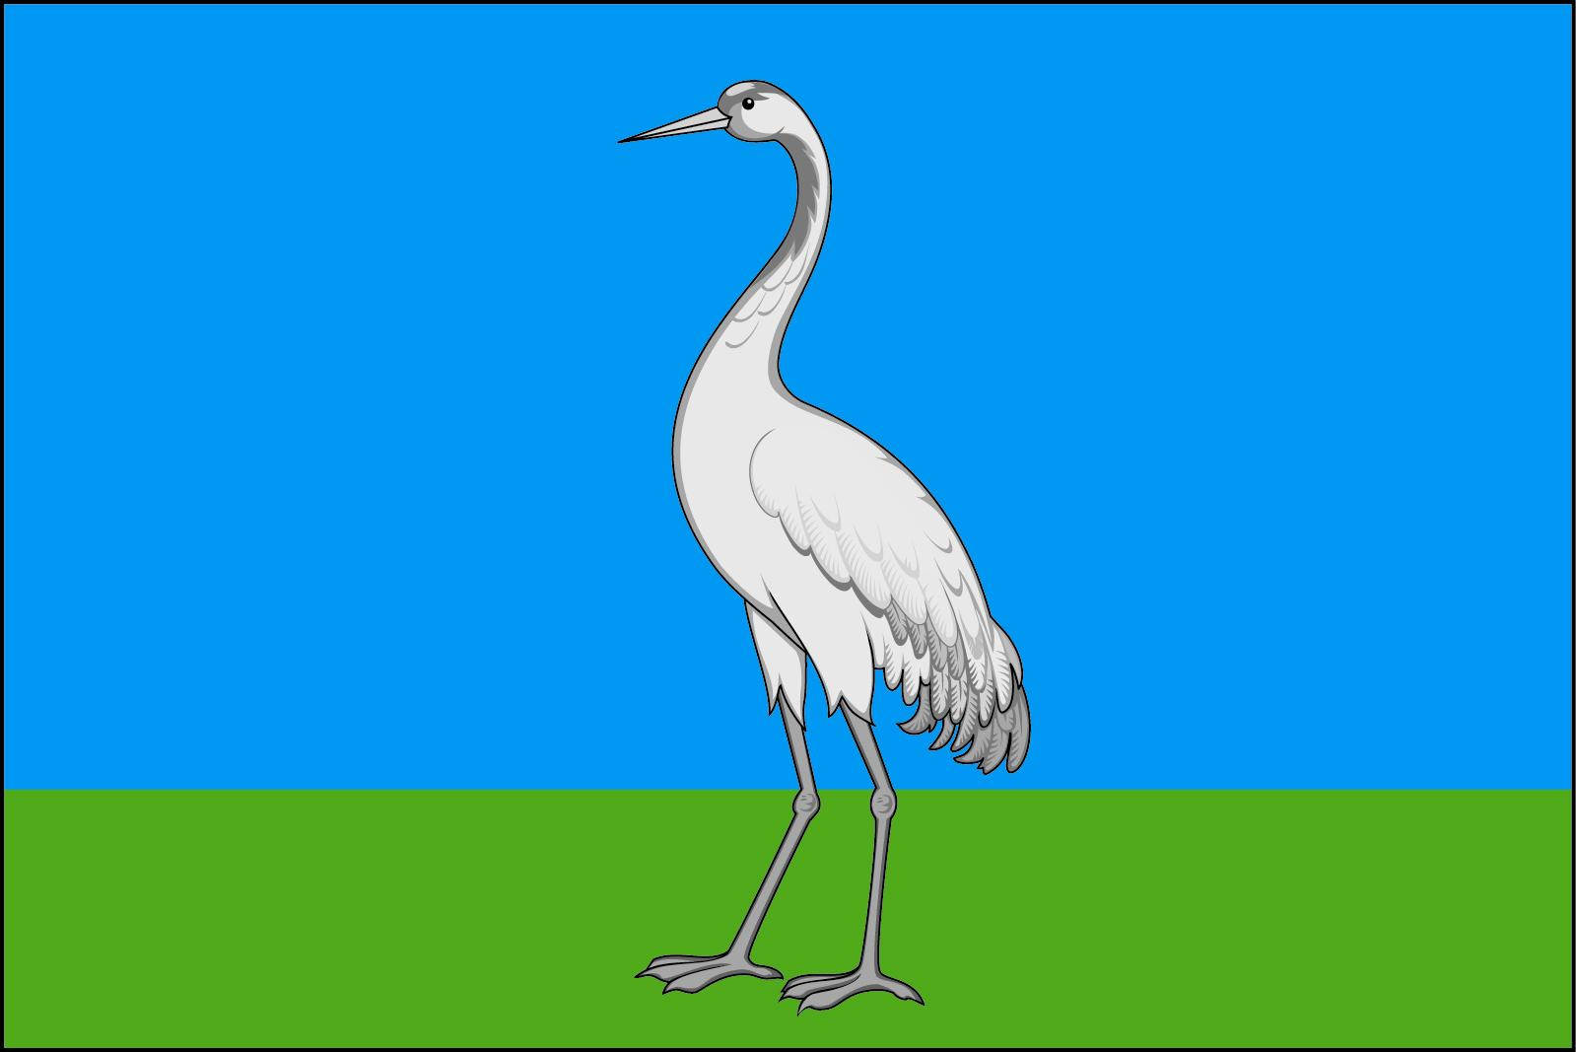

(оборотная сторона)
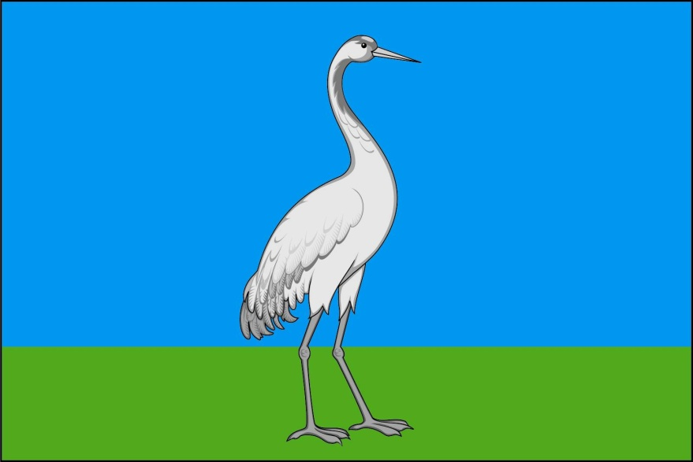

Вместо «Гваздовский». Чередование О и А в названиях одного и того же населенного пункта на документах и картах XVII-XVIII века употреблялось довольно часто. Так город Бобров иногда писался Бабров и т.д. Всё зависело от грамотности и осведомленности издателей, составителей и корректоров.

